RAYEN

Gris né en 2003 et élevé chez Mr Amor Ben Aïssa
Lieu de stationnement en 2013: Haras Gantouria
Année d'approbation: 2010
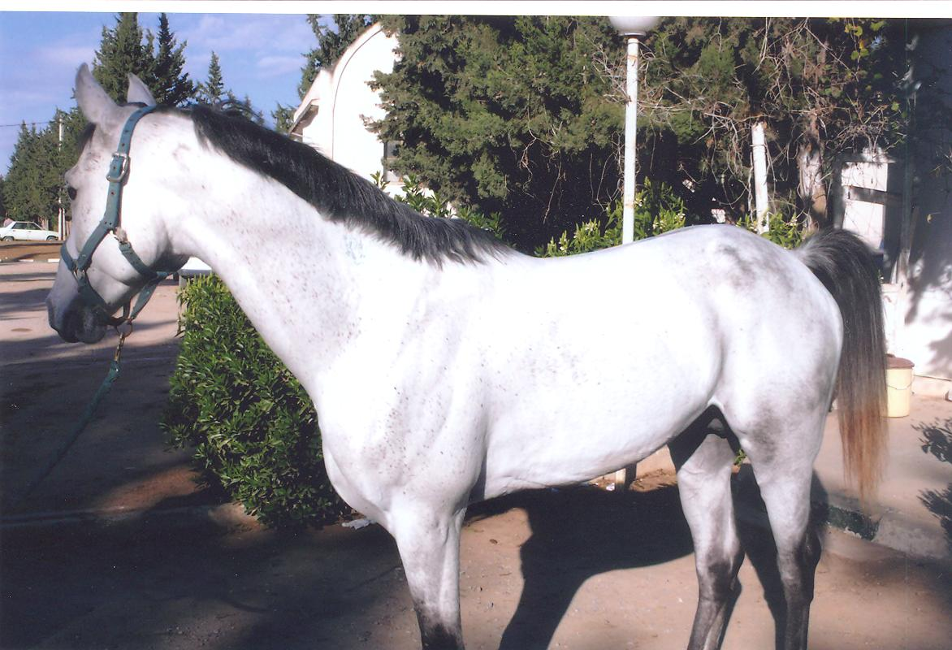
FLIPPER (FR)
TIDJANI (FR)
MANAGHI (FR)
SARKI DESPIENS (FR)
GOSSE DU BEARN (FR)
SAIDA (FR)
HACARANDA (ES)

SIBAWAÏH
KESSEB
REMADA
BASBOUSSA
ESMET ALI
CHERGUIA
BORNIA

Palmarès de l’Etalon :
3ème du prix Hosny (Gr.3) et 5ème du prix de la FNARC (Gr.1) en 2006 ; gagnant du prix Ksour Essaf (Gr.3), 2ème du prix Ghandi (Gr.2), 3ème du prix Ladjimi Ben Mabrouk (Gr.2) en 2008 ; gagnant du prix M’hamed Jallouli (Gr.2), 2ème du prix Rial (Gr.3) et 3ème des prix Al Badr Stud (Gr.2) et Ibn Battouta (Gr.2).
Carrière :
Année Age Cses Vict. Places Gains en DT
2005 2 1 - - -
2006 3 9 3 5 9 530
2007 4 3 - 1 2 200
2008 5 11 3 5 13 645
2009 6 7 1 3 6 600
2010 7 3 1 1 2 480

Total 34 8 15 34 455

Production :
Total des juments saillies en 2010 : 6
Total des naissances en 2010 : 4
Total des produits immatriculés : 3
Fertilité :
Minimum Maximum
66,67% 80,00%

Père de l’étalon :
Sarki d’Espiens (FR), 1992
Palmarès :
27 courses, 6 victoires, dont 4 à DOHA (Qatar), 15 places et 6 859 FF.
Gagnant du prix P/A Class/Gel WFQ au Qatar et 4ème du prix Chéri Bibi en France en 1995 ; gagnant de 2 prix au Qatar WFA 5 years and bellow et sam Sheïkh Plate, 3ème des prix UAE International Sprint Champ, 4ème du prix Dubaï Stakes en Grande Bretagne et 5ème du Derby des pur sang arabe à Chantilly en 1996 ; gagnant des prix Tattersalls Stakes en Grande Bretagne et Sprinters Race en Belgique, 2ème des prix Emirates Sprint en Grande Bretagne et Arabian Sprint, 4ème du prix Qatar Long Distance en Grande Bretagne en 1997 ; 4ème des prix Emirates Sprint et Emirates Arabian en Grande Bretagne en 1998.
Production :
137 produits, 60 ont courus 926 fois, 91 victoires, 451 places et 374 780 DT, dont :
MAROUAN, 2000, (m. Azza), 69 courses, 8 victoires dont les prix de Toulouse (Gr.2) et Ghézel El Khil (Gr.3), 36 places et 37 919 DT
Montassar, 2000, (m. RACHIDIA), 47 courses, 3 victoires, 23 places et 12 637 DT
Nida, 2001 (f. NAGHARANE), 22 courses, 6 victoires, 9 places et 17 106 DT
Oukht Ennemr, 2002 (f. INJAB), 23 courses, 4 victoires, 14 places et 14 892 DT
Obayan, 2002 (m. NOURA), 58 courses, 4 victoires, 28 places et 22 711 DT
RAYEN, 2003 (m. BASBOUSSA), voir ci-dessus
RATIBA, 2003, (f. GHALIA), 9 courses, 3 victoires dont les prix Grosseto (Gr.2) et Gafir (Gr.3), 4 places et 11 640 DT
TAK, 2005 (m. JESRA), 28 courses, 4 victoires dont les prix Farhat Hached (Gr.1) et Afrane (Gr.3), 17 places et 27 135 DT
SALMANASAR, 2006 (m. JABBARA), étalon, 30 courses, 3 victoires dont le prix Charm El Cheïkh (Gr.3), 19 places et 26 804 DT.
Cheikh jlass , 2009, (m. OUM EL HANA), 23 courses, 2 victoires, 17 places et 16 350 DT, jusquà 2013.
CHOKLATA, 2009, (f. LAAZIZA), 35 courses, 2 victoires dont 1 course (Gr.3), 25 places et 28 400 DT, jusquà 2013.

1ère mère :
BASBOUSSA, 1989
Palmarès :
11 courses, 6 places et 1 144 DT.
Production :
10 produits, 8 ont courus 112 fois, 18 victoires, 46 places et 76 739 DT dont:
Rayen, voir ci-dessus
HARBAOUI, 1995 (m. RIZGUI), 28 courses, 3 victoires, 11 places et 6 352 DT
TURKIA, 2004 (f. HALIM), 14 courses, 7 victoires, 3 places et 32 670 DT.

2ème mère :
CHERGUIA, 1969
Palmarès :
Réservée à la production.
Production :
11 produits, 8 ont courus 94 fois, 7 victoires, 35 places et 10 700 DT dont :
ZOUBEIR, 1987, (m. TAYSSIR), 21 courses, 1 victoire, 10 places et 2 796 DT
BASBOUSSA 1989, voir ci-dessus.

Renseignements sur la monte 2014:
Contacts:

